Графический материал по вопросу предоставления
разрешения на условно разрешенный вид использования земельного участка

Кадастровый номер земельного участка - 42:01:0114005:1293

адрес: Российская Федерация, Кемеровская область - Кузбасс, Беловский городской округ,
пгт Грамотеино, микрорайон Ивушка, 1а

вид запрашиваемого разрешенного использования земельного участка – магазины 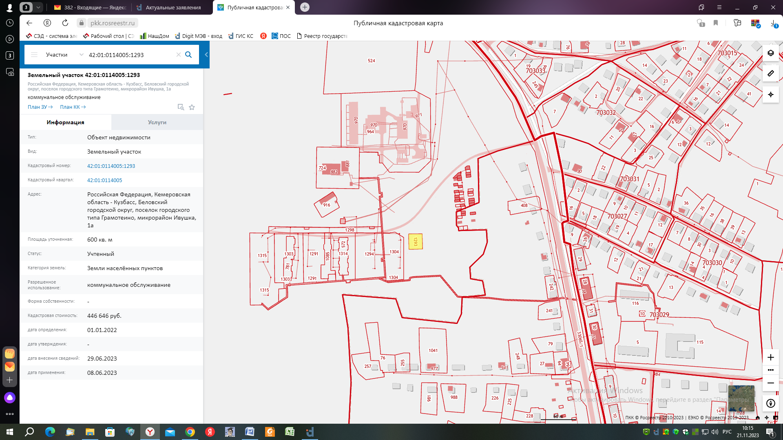
Испрашиваемый земельный участок

